**附件1：**

**第一包：箱变增容改造报价清单**

|  |  |  |  |  |  |  |  |
| --- | --- | --- | --- | --- | --- | --- | --- |
|  | | | | | | | |
| **序号** | **项目地点** | **项目名称** | **项目特征描述** | **单位** | **工程量** | **综合单价** | **金额** |
| 1 | 图书馆 | 图书馆箱变 | YB11-1000/10 | 台 | 1 |  |  |
| 2 | 图书馆 | 电缆头连接 |  | 项 | 1 |  |  |
| 3 | 14栋 | 14栋箱变 | YB11-1600/10 | 台 | 1 |  |  |
| 4 | 14栋 | 电缆头连接 |  | 项 | 1 |  |  |
| 5 | 14栋 | 原电缆拆除 |  | 米 | 310 |  |  |
| 6 | 14栋 | 新电缆敷设 | 甲供材料 | 米 | 310 |  |  |
| 7 | 14栋 | 14栋箱变拆除 |  | 台 | 1 |  |  |
| 8 | 8栋 | 8栋箱变安装 |  | 台 | 1 |  |  |
| 9 | 8栋 | 新电缆敷设 |  | 项 | 1 |  |  |
| 10 | 8栋 | 环网柜 | 一进二出 | 台 | 1 |  |  |
| 11 | 8栋 | 箱变基础 |  | 座 | 1 |  |  |
| 12 | 8栋 | 环网柜基础 |  | 座 | 1 |  |  |
| 13 | 办公楼 | 环网柜 | 一进三出 | 台 | 1 |  |  |
| 14 | 办公楼 | 环网柜基础 |  | 座 | 1 |  |  |
| 15 | 办公楼 | 电缆拆除 |  | 项 | 1 |  |  |
| 16 | 办公楼 | 杆上电缆下地 |  | 项 | 1 |  |  |
| 17 | 办公楼 | 高压电缆头连接 |  | 个 | 6 |  |  |
| 18 | 办公楼 | 电力电缆 | 甲供材料 | 米 | 162 |  |  |
| 19 | 办公楼 | 电缆管沟 |  | 米 | 162 |  |  |
| 20 | 办公楼箱变 | 新增低压电缆 | 甲供材料 | 米 | 135 |  |  |
| 21 | 办公楼箱变 | 新增低压电缆 | 甲供材料 | 米 | 190 |  |  |
| 22 | 办公楼箱变 | 电缆管沟 |  | 米 | 325 |  |  |
| 23 | 办公楼箱变 | 电缆井 |  | 座 | 7 |  |  |
| 24 | 行政楼箱变 | 新增低压电缆 | 甲供材料 | 米 | 110 |  |  |
| 25 | 行政楼箱变 | 新增低压电缆 | 甲供材料 | 米 | 150 |  |  |
| 26 | 行政楼箱变 | 电缆管沟 |  | 米 | 260 |  |  |
| 27 | 行政楼箱变 | 电缆井 |  | 座 | 6 |  |  |
|  |  |  |  |  |  |  |  |
|  |  |  |  |  |  |  |  |
| 合计（含税等）：税点为： % | | | | | | |  |
| 注：若涉及其他隐形费用请自行增行，提出报价并做出说明  若涉及设备类报价，请提供品牌型号规格，并附详见技术参数作为附件。 | | | | | | | |

**第二包：箱变修理报价清单**

|  |  |  |  |  |  |  |  |
| --- | --- | --- | --- | --- | --- | --- | --- |
|  | | | | | | | |
| 序号 | 项目编码 | 项目名称 | 项目特征描述 | 单位 | 工程量 | 综合单价 | 合价 |
| 1 | 箱变外壳修理 | 箱变拆除 |  | 台 | 1 |  |  |
| 2 | 箱变外壳修理 | 箱变外壳 | 彩钢板 | 台 | 1 |  |  |
| 3 | 箱变外壳修理 | 箱变安装 |  | 项 | 1 |  |  |
| 4 | 箱变外壳修理 | 箱变检测 |  | 项 | 1 |  |  |
| 5 | 箱变外壳修理 | 辅料 |  | 项 | 1 |  |  |
| 6 | 箱变外壳修理 | 施工机具费 |  | 项 | 1 |  |  |
|  |  |  |  |  |  |  |  |
|  |  |  |  |  |  |  |  |
| 合计（含税等）：税点为： % | | | | | | |  |
| 注：若涉及其他隐形费用请自行增行，提出报价并做出说明 | | | | | | | |

**附件2：**

**第一包：箱变增容改造项目**

**一、工程概况**

1、项目概况：应南昌职业大学要求，并现场实地勘察，本次电力改造需新增两台箱变，杆上开关下地，老旧箱变维修。此次增容对校方交钥匙，校方提供必要的手续配合，施工方需对本次增容变压器进行供电部门报装、施工、验收、送电等所有相关供电手续。

2、工期要求：自合同签订日起40天内完工。

3、实施计划

1）委托专业的设计单位结合本校的实际情况进行电力专业设计，确保方案的合理性和可行性。

2）根据设计图纸，采购符合要求的材料与设备，确保设备的质量和功能满足业主要求。

3）安排专业的电力施工单位进行施工，确保施工过程的安全和顺利。

4）设备安装完成后供电公司将对改造进行质量验收，确保符合使用要求，达到预期。

二、技术方案

1、改造主要内容包括：

1）图书馆新增1000箱变1台。

2）14栋新增1600箱变1台，拆除1000箱变1台到8栋。

3）8栋安装原14栋1000的箱变1台。

4）办公楼箱变搭火开关采用环网柜下地安装。

5）办公楼箱变引电缆至工程楼与老艺术楼。

6）行政楼箱变引电缆至学生公寓6栋与学生公寓7栋。

**2、改造方案要求**

1）图书馆新增1000箱变1台。

一、设备按要求订制后运至现场，吊装到原箱变设备基础。二、箱变就位安装。三、箱变安装及电缆接线。四、箱变试验调试阶段。五、箱变通电阶段。在确保工程质量的前提下按期完成所有工作。箱变系统可参考以下附图。

此箱变基础利旧，箱变外形尺寸参考原基础尺寸，进线电缆从原箱变基础侧一分支箱引入新增箱变高压环网柜进线单元，高压环网柜出线单元出线一回至现用箱变，新建箱变进线电缆建议采用YJV22-8.7/15-3*95以上截面，出线至现用箱变电缆建议采用YJV22-8.7/15-3*50以上截面。为避免后续因电缆原因引起的用电故障，建议对未达到电缆截面要求的电缆进行更换。

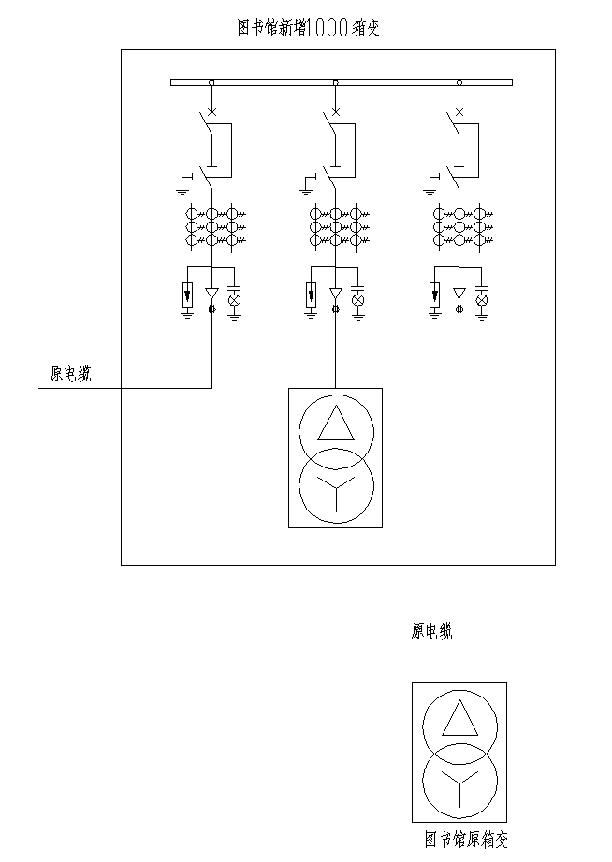改造后系统图如下所示:

新增箱变系统如下所示:

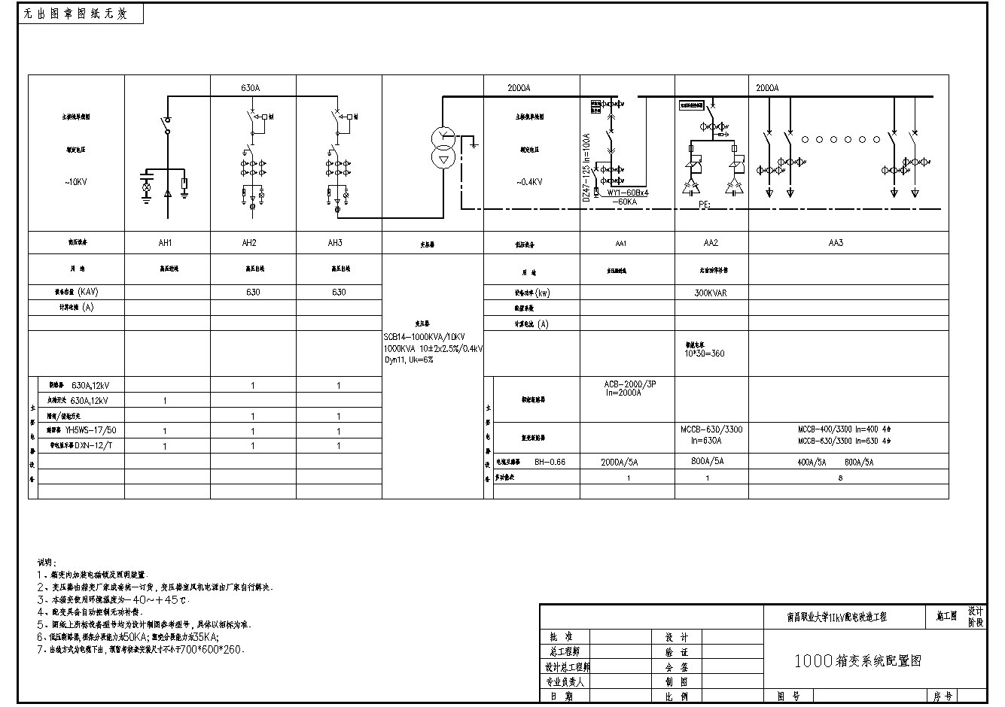

2）14栋新增1600箱变1台，拆除1000箱变1台到8栋。

一、拆除14栋1000箱变1台，1600箱变设备按要求运至现场，吊装到原1000箱变设备基础。二、箱变就位安装。三、箱变安装及电缆接线。四、箱变试验调试阶段。五、箱变通电阶段。在确保工程质量的前提下按期完成所有工作。箱变系统可参考以下附图。

此箱变基础利旧，箱变外形尺寸参考原基础尺寸，进线电缆从现有箱变高压柜侧引入新增箱变高压环网柜进线单元，新建箱变后两台箱变的总进线电缆建议采用YJV22-8.7/15-3*120以上截面，出线至现用箱变电缆建议采用YJV22-8.7/15-3*70以上截面。为避免后续因电缆原因引起的用电故障，建议对未达到电缆截面要求的电缆进行更换。此次需对两台箱变电源进线电缆更换，原电缆抽出更换成YJV22-8.7/15-3*120电缆，电缆总长度310米，管沟利用原有管沟。

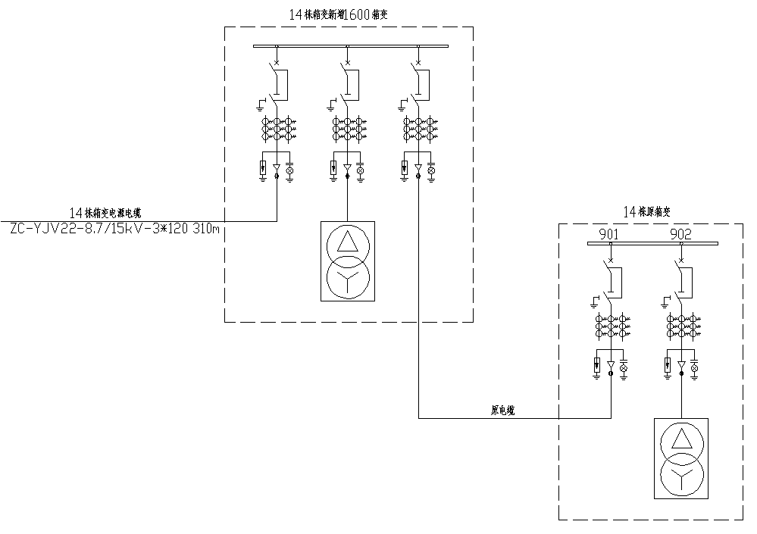改造后系统图如下所示

新增箱变系统如下所示

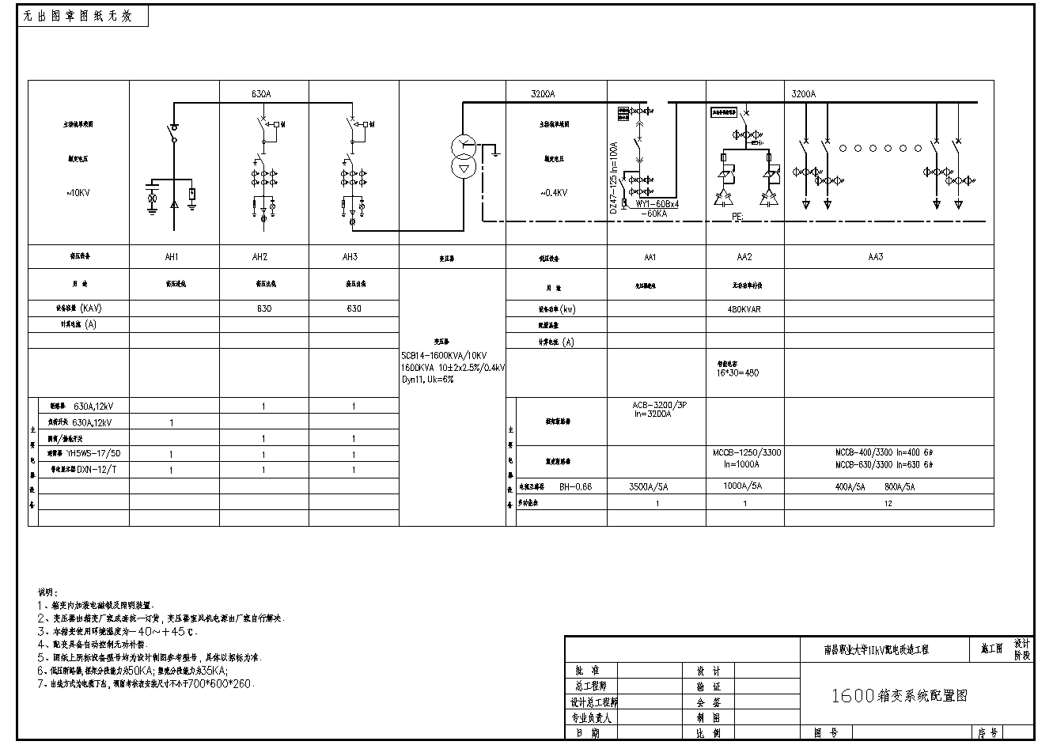

3）8栋安装原14栋1000的箱变1台。

一、将14栋1000箱变搬运到8栋。二、施工箱变基础，箱变就位安装。三、箱变安装及电缆接线。四、箱变试验调试阶段。五、箱变通电阶段。在确保工程质量的前提下按期完成所有工作。

8栋现用箱变安装到原14栋1000的箱变侧，新建箱变基础在原有箱变侧面，新建环网柜基础，并新建箱变外形尺寸参考原8栋1000箱变外形尺寸，进线电缆采用环从现有箱变高压柜侧引入新增箱变高压环网柜进线单元，新建箱变后两台箱变的总进线电缆建议采用YJV22-8.7/15-3*120以上截面，出线至现用箱变电缆建议采用YJV22-8.7/15-3*50以上截面。为避免后续因电缆原因引起的用电故障，建议对未达到电缆截面要求的电缆进行更换。此次电缆更换需进行核实

改造后系统图如下所示

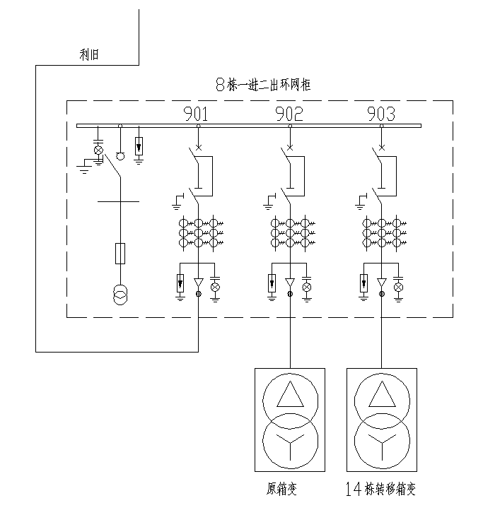

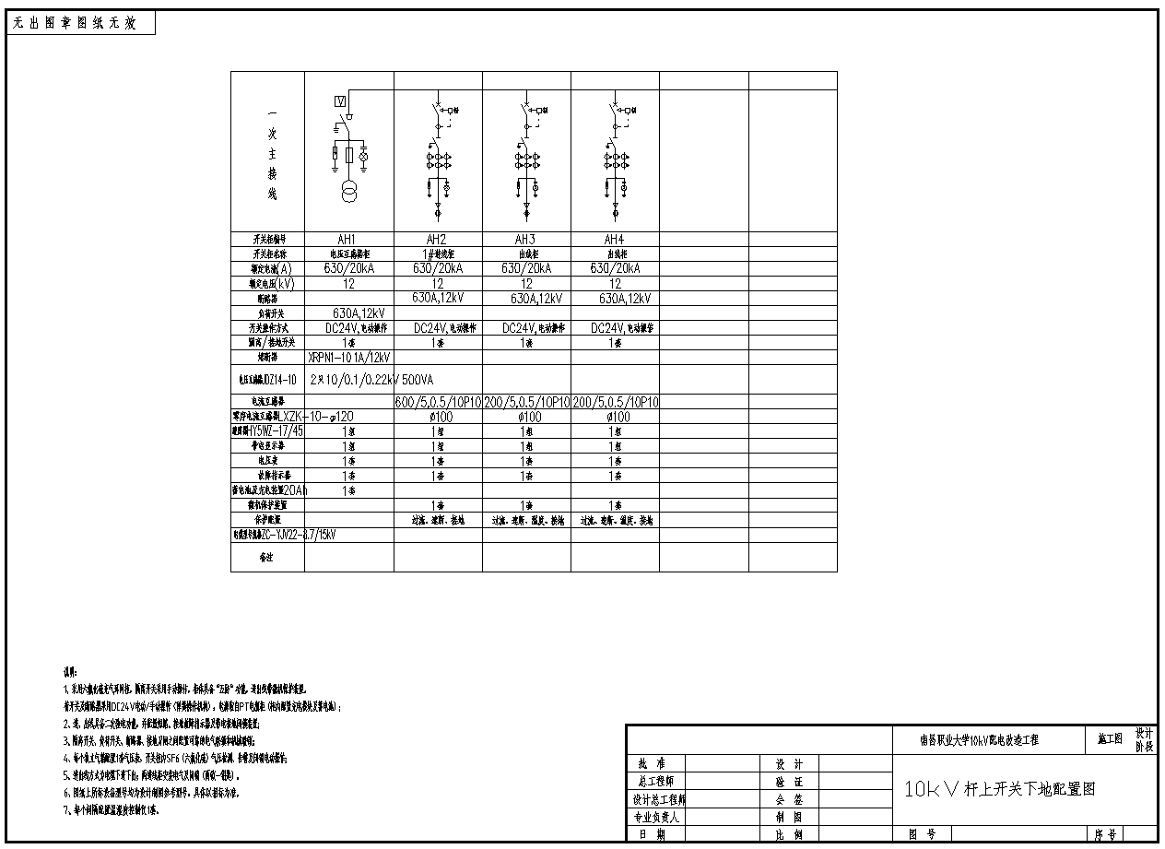新增一进二出环网柜系统如下所示:

4）办公楼箱变柱上开关采用环网柜下地安装。

一、拆除前施工准备阶段，二、施工环网柜基础，三、环网柜就位安装，四、杆上电缆下地接线，五、环网柜试验调试阶段。六、环网柜通电阶段。在确保工程质量的前提下按期完成所有工作。

在办公楼侧边原电杆边新建一台环网柜基础，新建环网柜后将原杆上进线电缆连接到环网柜高压进线单元，现用两出线分别接入环网柜高压出线单元。原有电杆后高压户外设备全部拆除。此次需对环网柜电源进线电缆更换，原电缆更换成YJV22-8.7/15-3*150电缆，电缆总长度160米，管沟需重新开挖。

改造后系统图如下所示：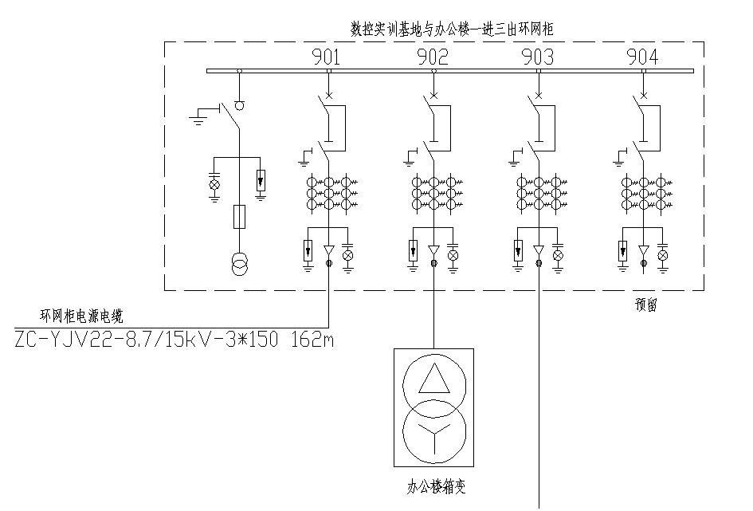

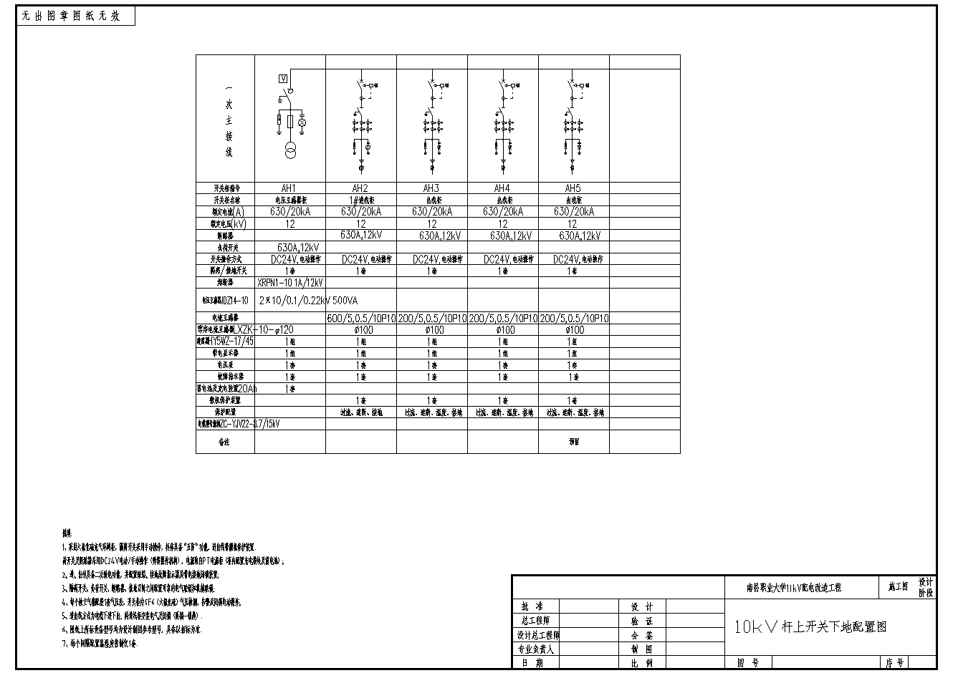新增一进三出环网柜系统如下所示:

5）办公楼箱变新增电缆。

办公楼箱变引一回电缆引至工程楼，电缆选用YJV22-0.6/1-4*150电缆，电缆总长度135米，管沟需重新开挖，开挖路径根据实际情况确定。

办公楼箱变引一回电缆引至工程楼，电缆选用YJV22-0.6/1-4*185电缆，电缆总长度190米，管沟需重新开挖，开挖路径根据实际情况确定。

6）行政楼箱变新增电缆。

行政楼箱变引一回电缆引至学生公寓6栋，电缆选用YJV22-0.6/1-4*240电缆，电缆总长度110米，管沟需重新开挖，开挖路径根据实际情况确定。

行政楼箱变引一回电缆引至学生公寓7栋，电缆选用YJV22-0.6/1-4*240电缆，电缆总长度150米，管沟需重新开挖，开挖路径根据实际情况确定。

**第二包：箱变修理项目**

一、工程概况

1、项目概况：箱变因被汽车碰撞，造成外壳损坏，存在安全隐患，为保障教学科研的正常进行，须进行外壳更换。

2、工期要求：箱变拆除1天，箱变返厂维修5~7天，箱变安装1天。

|  |  |  |  |  |
| --- | --- | --- | --- | --- |
| 序号 | 名称 | 规格 | 单位 | 数量 |
| 1 | 箱式变压器 | YB-12/0.4-1250KVA | 台 | 1 |

3、施工要求

1）委托专业的单位结合本校的实际情况确定箱变修理方案，确保方案的合理性和可行性。

2）根据修理方案，配套符合要求的材料与元器件，确保设备的质量和性能。

3）专业的电力施工进行施工安装，确保改造过程的安全和顺利。

4）设备安装完成后我们将对修理后的箱变进行质量验收，确保箱变符合要求，达到预期效果。

4、工程施工主要内容包括：

1）校方安排停电2~3小时，测量箱变外形尺寸与定位尺寸，定制一台箱变外壳。

2）拆除旧箱变，旧箱变返厂更换。

3）修理好的箱变到场，更换修理好的箱变。

4）电缆拆装一批。